暨南大学本科实验报告专用纸
课程名称 高级语言程序设计实验 成绩评定
实验项目名称 验证实验 指导教师 张鑫源
实验项目编号 实验项目类型 实验地点
学生姓名 罗清 学号 2019053295
学院 智能科学与工程学院 系 专业 信息安全
实验时间2020年5月13日 上午～5月13日 中午 温度 ℃湿度
- 实验目的
- 学习建立多个头文件来进行程序编写，实现程序模块化，结构清晰。
- 学习值传递与引用传递对形参实参的不同处理方式。
- 实验内容和要求
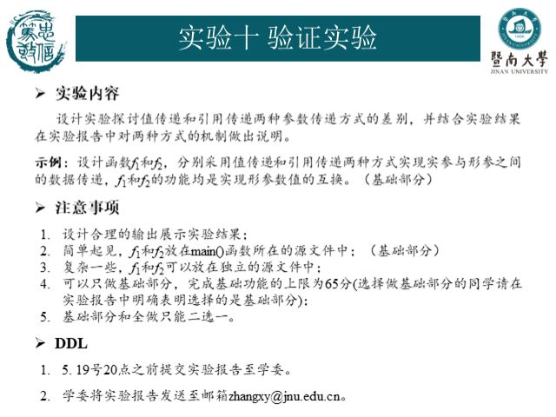
- 主要仪器设备
仪器：计算机
实验环境：Visual Studio
- 源程序
头文件：zhi_swap.h

#pragma once
#include <stdio.h>

void zhi_swap(int a, int b)
{
printf("值传递前，形参a的值为：%d，形参b的值为：%d\n", a, b);
int temp = a;
a = b;
b = temp;
printf("值传递后，形参a的值为：%d，形参b的值为：%d\n", a, b);
}

头文件：yin_yong_swap.h

#pragma once
#include <stdio.h>

void yin_yong_swap(int* a, int* b)
{
printf("引用传递前，形参a的值为：%d，形参b的值为：%d\n", *a, *b);
int temp = *a;
*a = *b;
*b = temp;
printf("引用传递后，形参a的值为：%d，形参b的值为：%d\n", *a, *b);
}

主函数源文件：main_part.cpp

#include <stdio.h>
#include "zhi_swap.h"
#include "yin_yong_swap.h"

int main()
{
int a = 0, b = 1;
printf("传递前，实参a的值为：%d，实参b的值为：%d\n", a, b);
printf("-------------------------------------------\n\n");
zhi_swap(a, b);
printf("值传递后，实参a的值为：%d，实参b的值为：%d\n", a, b);
printf("-------------------------------------------\n\n");
yin_yong_swap(&a, &b);
printf("引用传递后，实参a的值为：%d，实参b的值为：%d\n", a, b);

}
暨南大学本科实验报告专用纸(附页)

- 实验步骤与调试
- 观察题目，本实验是探究值传递与引用传递对实参形参传递处理方式的不同。为实现程序模块化，使结构清晰。另建立两个头文件分别定义值传递交换值函数、引用传递交换值函数。
- 为了清楚的展现各个过程前后实参与形参的值的变化情况，在主函数开端，输出实参a，b的值；在值传递交换值函数操作前输出传递的形参a，b的值，操作后再输出形参a，b的值，输出此时的实参a，b的值进行对比；在引用传递交换值函数操作前输出传递的形参a，b的值，操作后再输出形参a，b的值，输出此时实参a，b的值进行对比。
- 比对值传递与引用传递后的实参，可分析得两种传递方式的不同。比对值传递后的形参和实参，可分析得值传递的工作机制。比对引用传递后的形参和实参，可分析得引用传递的工作机制。
- 实验结果与分析
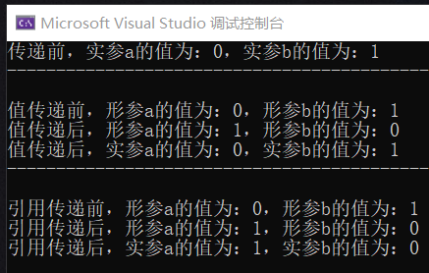
- 如上结果所示，当函数采用值传递方式进行实形参数值传递时，并不会改变实参的值，为单向传递。其工作机制，就像是演戏时为实参提供一个“替身”，这个“替身”的值与实参相同，并且代替实参进行调用函数接下来对值的处理。处理完毕后，“替身”消失即形参内存释放，对实参的值不产生影响。
- 当函数采用引用传递方式进行实形参数值传递时，会改变实参的值。其工作机制，在C语言中类似指针操作，在调用函数中指向实参变量的地址进行引用，接下来对值的处理会对实参的值产生影响。

